大学生创新创业训练管理系统评委操作指南
（2023年大创项目申报评审使用）
一、账号登录
（一）登录方法
方法1：您可在浏览器地址栏输入网址进入系统：http://dxscxcy.hzau.edu.cn/；
方法2：进入华中农业大学本科生院网站（http://bksy.hzau.edu.cn/ ）主页，点击右侧文字链接“大学生创新创业管理系统”，如下图；
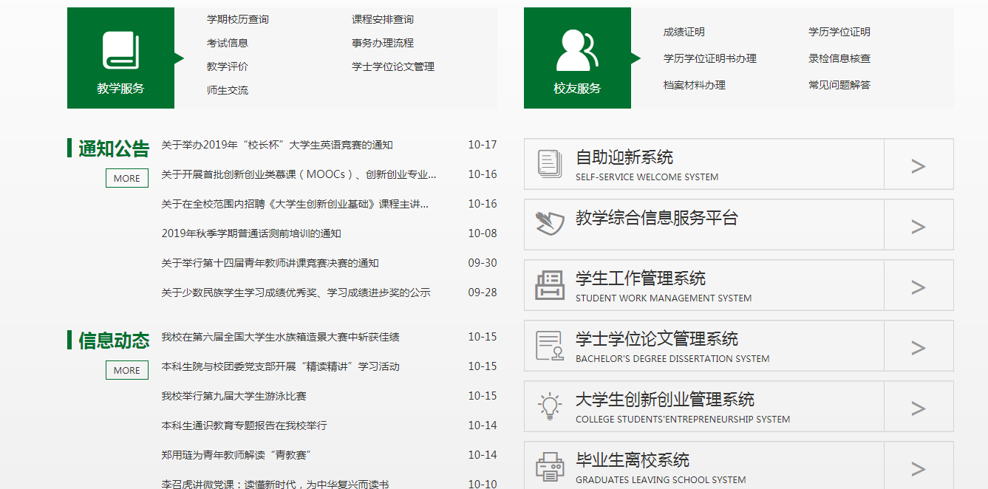
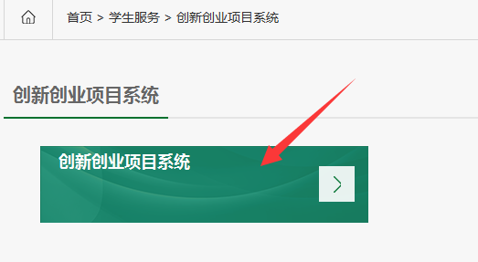
方法3：进入华中农业大学网站“信息门户”-“日常工作”-“办公管理”，点击第二排第1个图标，如下图：
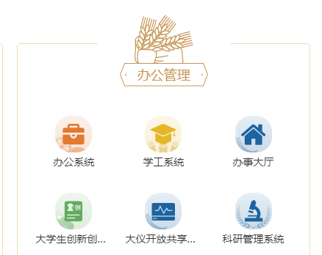

进入系统平台登录页面。建议使用“融合门户登录”，登录账号密码为学校统一身份认证信息，与您登录教务系统的账号密码一致。
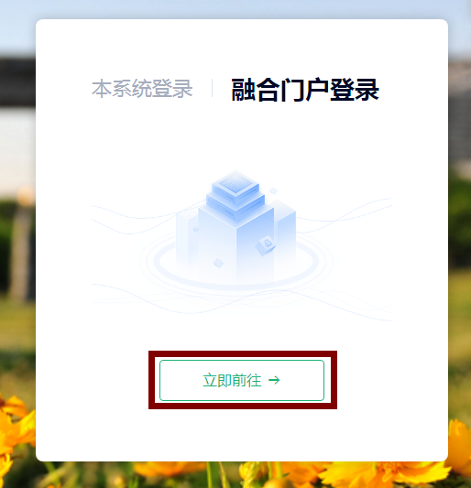
初始设置：教师登陆账号为10504开头12位完整工号，初始密码为8位数生日。如遇统一身份认证密码错误，可系统找回或联系学校信息技术中心咨询、重置密码处理。访问系统如失败，可尝试更换浏览器，也可用手机浏览器登录访问。新用户初次登录系统后可补充完善自己的信息。
如您同时担任多个角色（指导教师、学院评委、学校评委等），可点击选择“学院专家”角色进入系统。如您想要切换角色，可点击页面右上角人像图标选择切换。
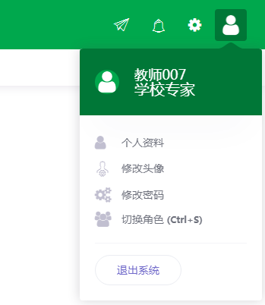
二、项目立项评审
登录系统后，在左边栏选择、点击“立项管理—专家审核项目”，在页面上可查看待评审的项目和已评审的项目，项目的上方也会提示总项目数、待评项目数、已评项目数。点击页面上列表“操作”字段中按钮进入评审页面。如下图所示：
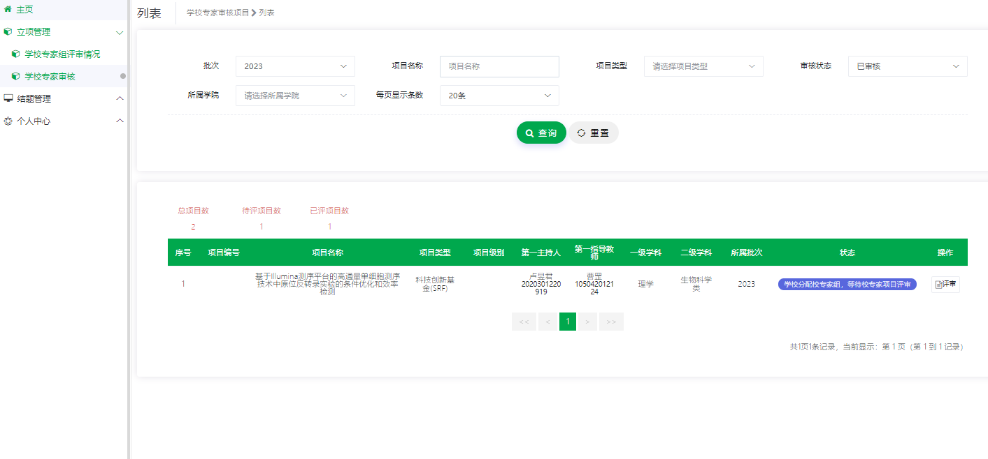
进入评审页面后，您可以查看项目的具体信息，根据评审指标进行评分，分数为百分制。您可填写项目评审意见，学生项目团队可以看到您的意见建议，但不会看到您的姓名和打分。如图所示：

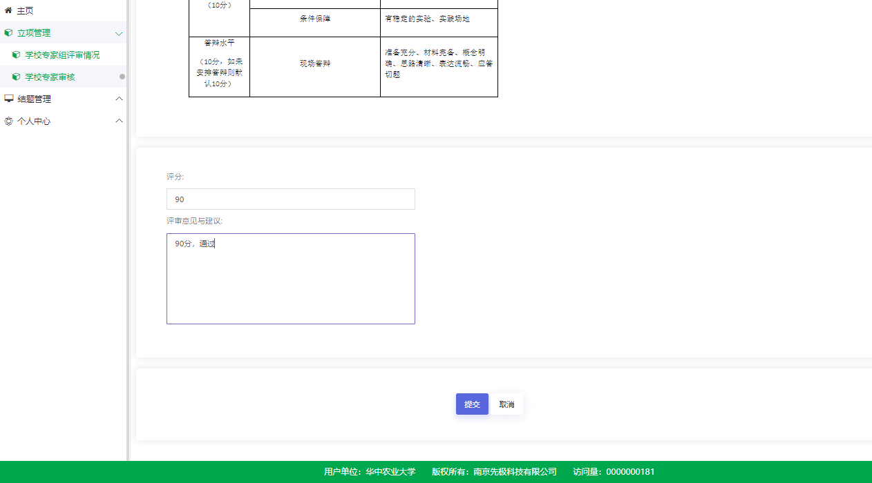

温馨提醒：
- 评审完成后，如果您想要修改分数，在“审核状态”选择“已审核”，查看已评审项目，再次点击“审核”按钮，重新评审、点击提交即可。
- 如果项目状态为“专家组完成评审”，就不能修改评分了。
三、项目结题评审
登录系统后，在左边栏选择、点击“结题管理—专家审核项目”，在页面上专家可查看待评审的项目和已评审的项目，项目的上方也会提示总项目数、待评项目数、已评项目数。点击页面上列表“操作”字段中按钮进入评审页面，如下图所示：
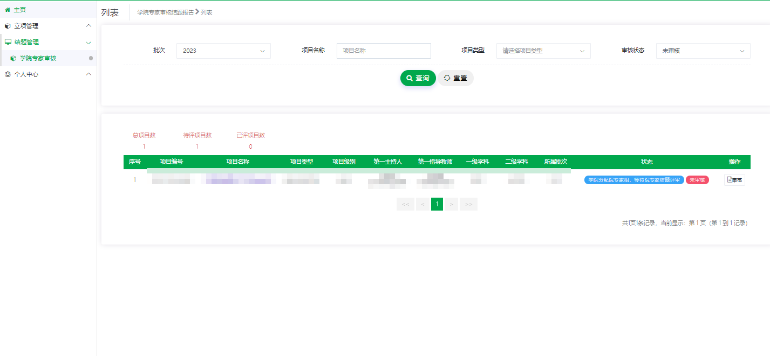
专家进入评审页面后，可以查看项目结题的具体信息，根据评审指标进行评分，结题评审结果分为优秀、合格、不合格三类。您可填写项目评审意见，学生项目团队可以看到您的意见建议，但不会看到您的姓名和打分。如下图所示：
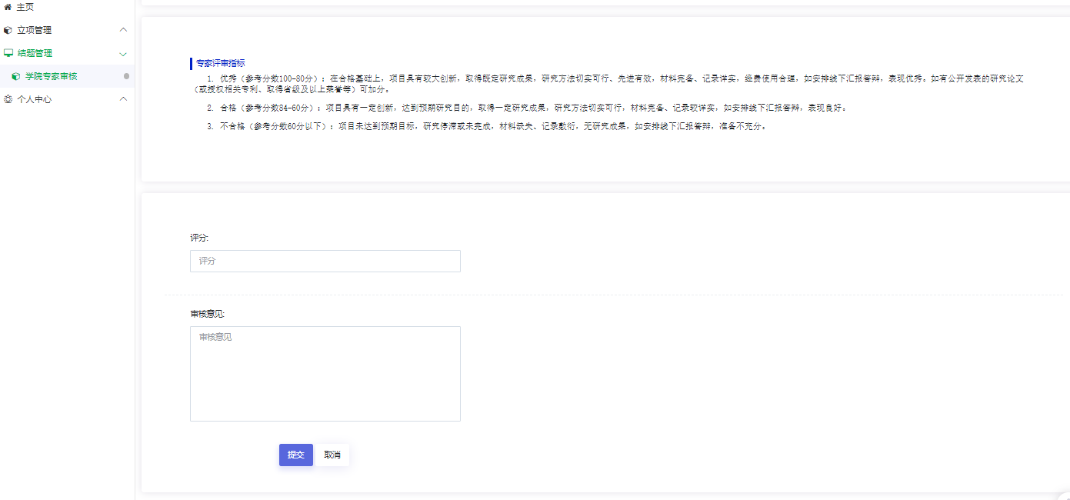

温馨提醒：
- 评审完成后，如果您想要修改分数，在审核状态选择“已审核”，查看已评审项目，再次点击“审核”按钮，重新评审、点击提交即可。
- 如果项目状态为“专家组完成评审”，就不能修改评分了。

感谢您的支持。

